МИНИСТЕРСТВО ОБРАЗОВАНИЯ И НАУКИ
РОССИЙСКОЙ ФЕДЕРАЦИИ

Федеральное государственное
бюджетное образовательное учреждение
высшего образования
«КАЗАНСКИЙ ГОСУДАРСТВЕННЫЙ
ЭНЕРГЕТИЧЕСКИЙ УНИВЕРСИТЕТ»

Основы преобразовательной техники
ЛАБОРАТОРНЫЙ ПРАКТИМУМ

Казань 2017

УДК 621.38
ББК 32.85
Е 63

Рецензенты:
доктор технических наук, профессор кафедры
«Приборостроение и мехатроника» Казанского государственного
энергетического университета Н. К. Андреев

Основы преобразовательной техники: лабораторный практикум / Сост.: Г. Р. Еникеева, В. И. Кротов, А. М. Синицин . – Казань: Казан. гос. энерг. ун-т, 2017. – 19 с.
Содержит краткие теоретические сведения, описания лабораторных установок, задание, последовательность и методику проведения измерений, требования к отчету и контрольные вопросы к лабораторным работам по дисциплине «Основы преобразовательной техники» и «Силовая электроника».
Предназначен для студентов всех форм обучения по образовательной программе «Промышленная электроника» направления подготовки бакалавров 11.03.04 «Электроника и наноэлектроника», изучающих дисциплину «Основы преобразовательной техники», а также для студентов всех форм обучения по образовательным программам «Электрооборудование и электрохозяйство предприятий, организаций и учреждений» и «Электрический транспорт» направления подготовки бакалавров 13.03.02 «Электроэнергетика и электротехника», изучающих дисциплину «Силовая электроника».

УДК 621.38
ББК 32.85

© Казанский государственный энергетический университет, 2017
ВВЕДЕНИЕ

Основы преобразовательной техники − один из важнейших факторов ускорения научно-технического прогресса практически во всех отраслях народного хозяйства.
Любое современное производство немыслимо без точного, объективного контроля технологического процесса, осуществляемого с помощью средств электронных устройств.
Электронизация средств идет в направлении создания средств сбора данных и управления, характеризующихся высокой способностью к унификации, наличием не только измерительных, но и управляющих каналов воздействия на объект исследования, а также интегральных преобразователей, предназначенных для преобразования неэлектрических величин в электрический сигнал и наоборот. Такие преобразователи совместно со схемами сбора данных и управления образуют замкнутую гибкую информационно-измерительную управляющую систему.
Лабораторный практикум предназначен для закрепления знаний теоретического курса, ознакомления с преобразовательными установками, а также для приобретения студентами навыков научного исследования и работы с измерительной аппаратурой.
В результате выполнения лабораторных работ у студентов формируются:
– способность решать задачи анализа и расчета характеристик электрических цепей
– способность использовать основные приемы обработки и представления экспериментальных данных
–способность строить простейшие физические и математические модели приборов, схем, устройств и установок электроники и наноэлектроники различного функционального назначения, а также использовать стандартные программные средства их компьютерного моделирования
– готовность осуществлять контроль соответствия разрабатываемых проектов и технической документации стандартам, техническим условиям и другим нормативным документам

Лабораторная работа № 1

МАЛОМОЩНЫЕ ВЫПРЯМИТЕЛИ И ФИЛЬТРЫ

Целью работы является: приобретение навыков работы с преобразовательными устройствами, освоение методики экспериментального исследования вентильных преобразователей и получение опытным путем основных характеристик выпрямителей и фильтров, сопоставление их с расчетными на основе теоретического анализа.

Описание лабораторного стенда

Стенд сконструирован в виде настольного переносного прибора. Все ручки и органы управления, а также измерительные приборы расположены на передней панели (рис. 1). На фальшпанели и накладывающихся на нее смешанных панелях изучаемых выпрямителей и фильтров нанесены изображения исследуемых схем (рис. 2). На лицевой панели стенда (рис. 1) расположен тумблер В3 для последовательного подключения диодов однополупериодного выпрямителя при исследовании влияния внутреннего сопротивления диода на характеристики выпрямителя; тумблер В4 – для подключения различных конденсаторов при работе выпрямителя на емкость; тумблер В5 – для подключения компенсационной обмотки дросселя Др2 в фильтре LС с компенсацией; тумблер В6 – для подключения различных емкостей в фильтрах LС; тумблер В7 – для подключения различных емкостей в транзисторном фильтре; тумблер В8 – для подключения активной нагрузки к различным схемам выпрямителей. Для регулирования активной нагрузки предусмотрена ручка регулирования R_{н}, для регулирования активного сопротивления в RC- фильтре – R_{ф} и ручка регулирования величины сопротивления базового делителя в транзисторном фильтре R_{д}. Для измерения напряжения и просмотра осциллограмм в характерных точках исследуемых схем предусмотрены гнезда 1-14 и Общ. Для измерения напряжения на вторичной обмотке трансформатора используется вольтметр ИП1, для измерения величины среднего выпрямленного тока – миллиамперметр ИП2; для измерения напряжения в характерных точках схем – вольтметр ИП3.
В состав стенда входят понижающий трансформатор, однополупериодный выпрямитель (рис. 2а), двухполупериодный выпрямитель (рис. 2б), мостовой выпрямитель (рис. 2в), выпрямитель удвоения напряжения (рис. 2г), RC - фильтр (рис. 2д), LС-фильтр (рис. 2е), LС-фильтр с компенсацией (рис. 3а), LС-фильтр с параллельным резонансом (рис. 3б), LС-фильтр с последовательным резонансом (рис. 3в), транзисторный фильтр (рис. 3г), регулируемая нагрузка, устройство коммутации выпрямителей и устройство коммутации фильтров.
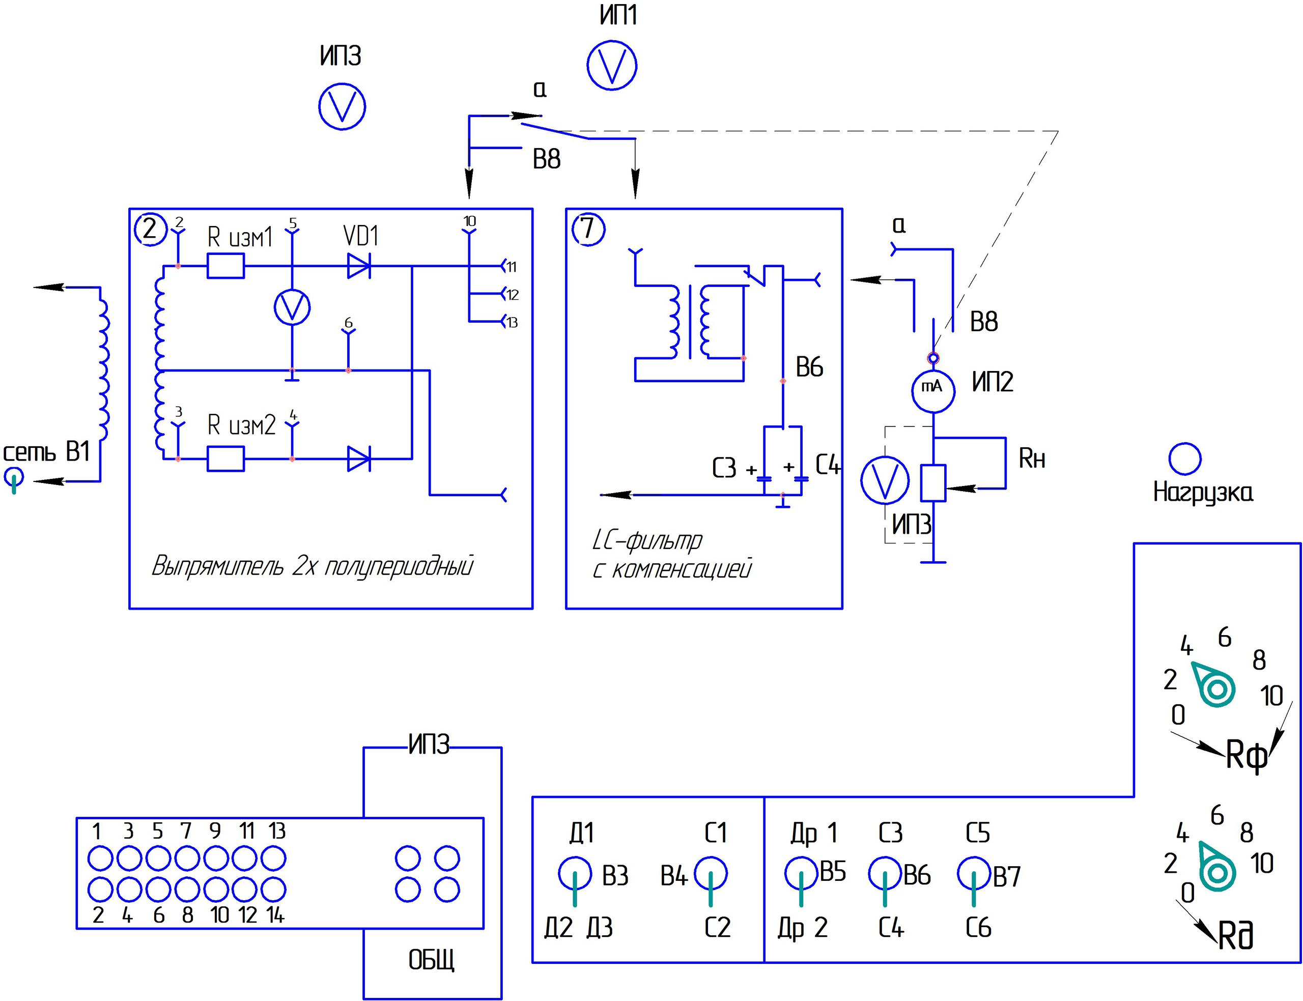
Рис. 1. Передняя панель стенда

а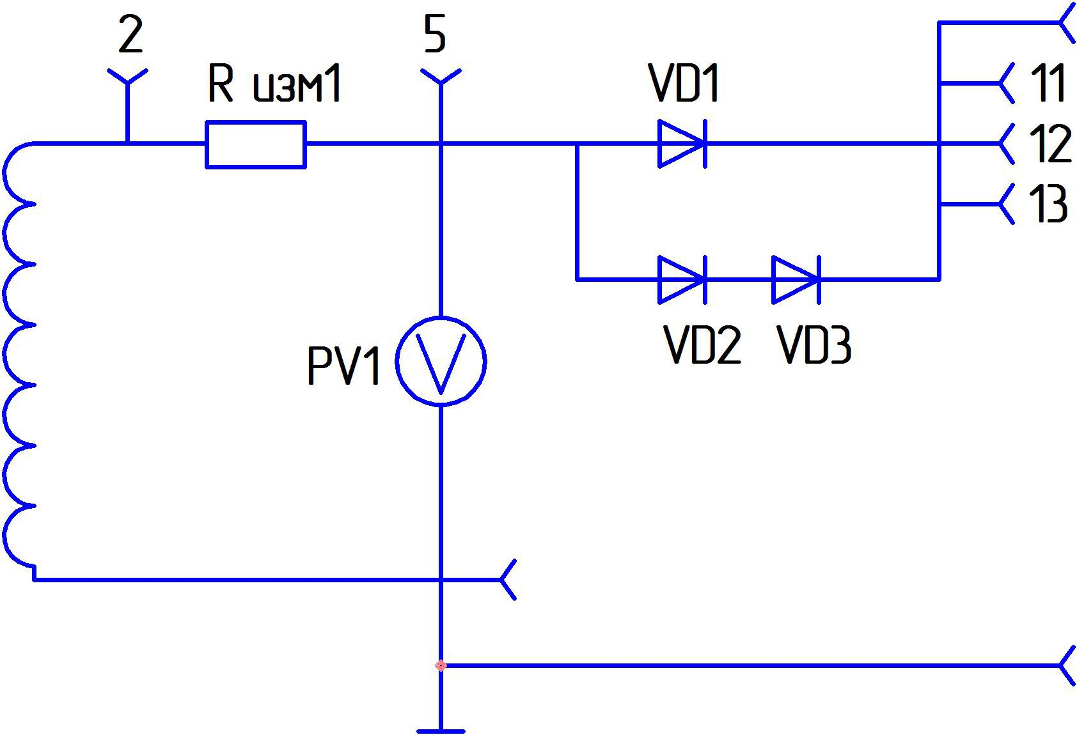 б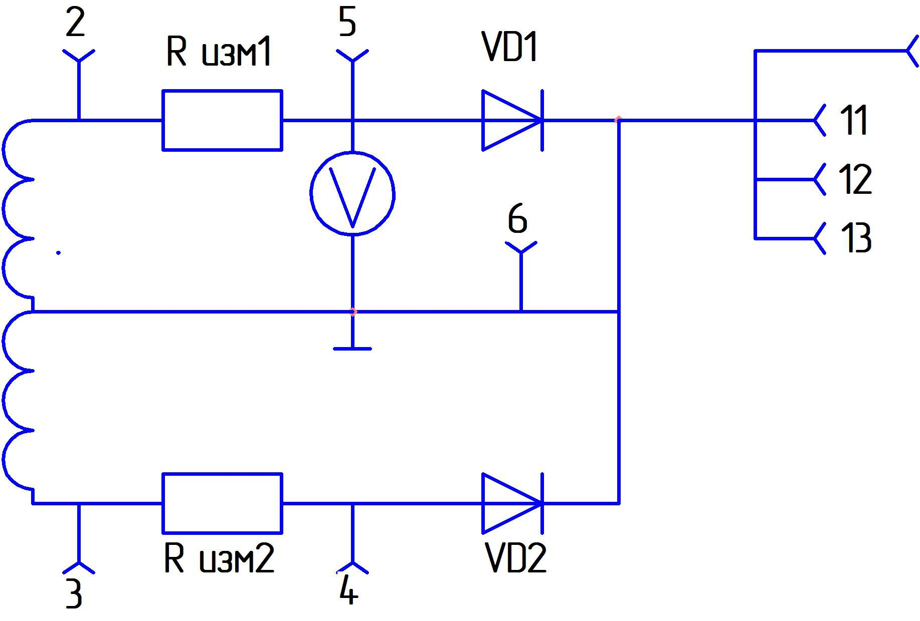
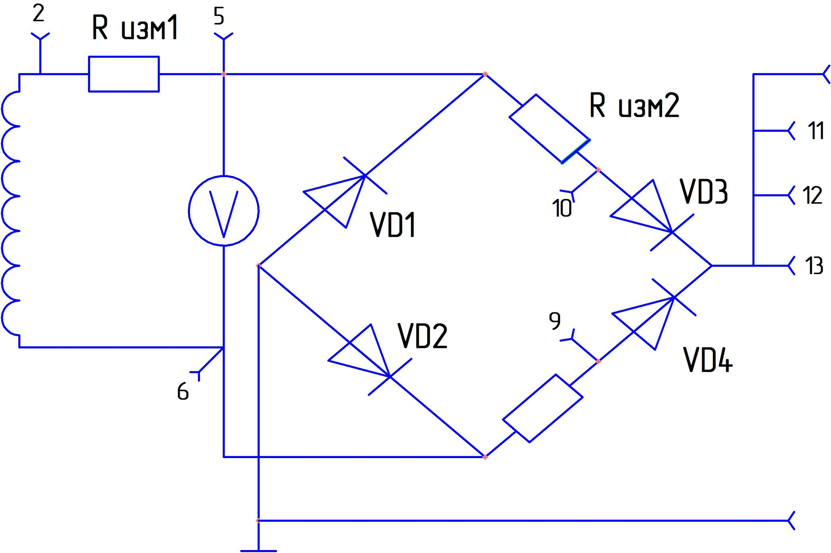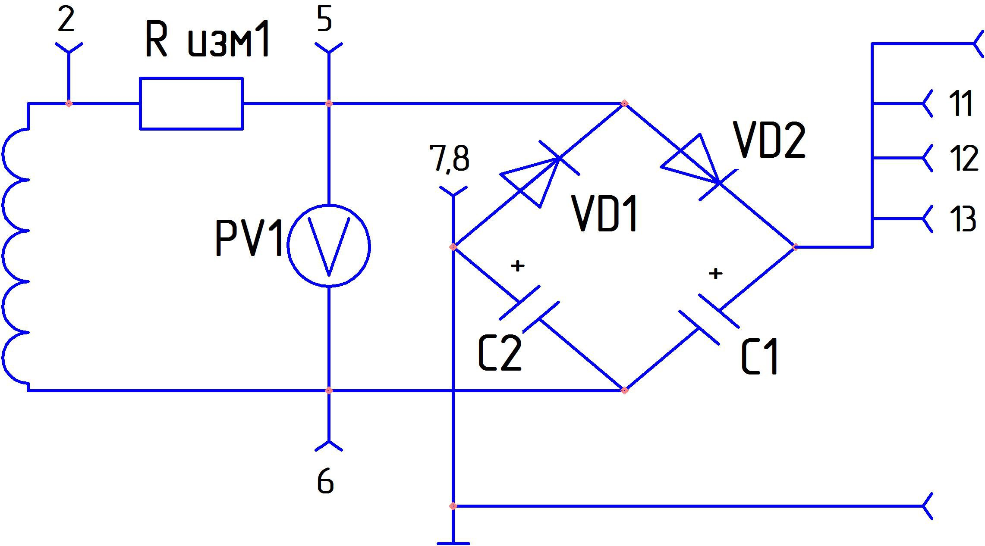
в г

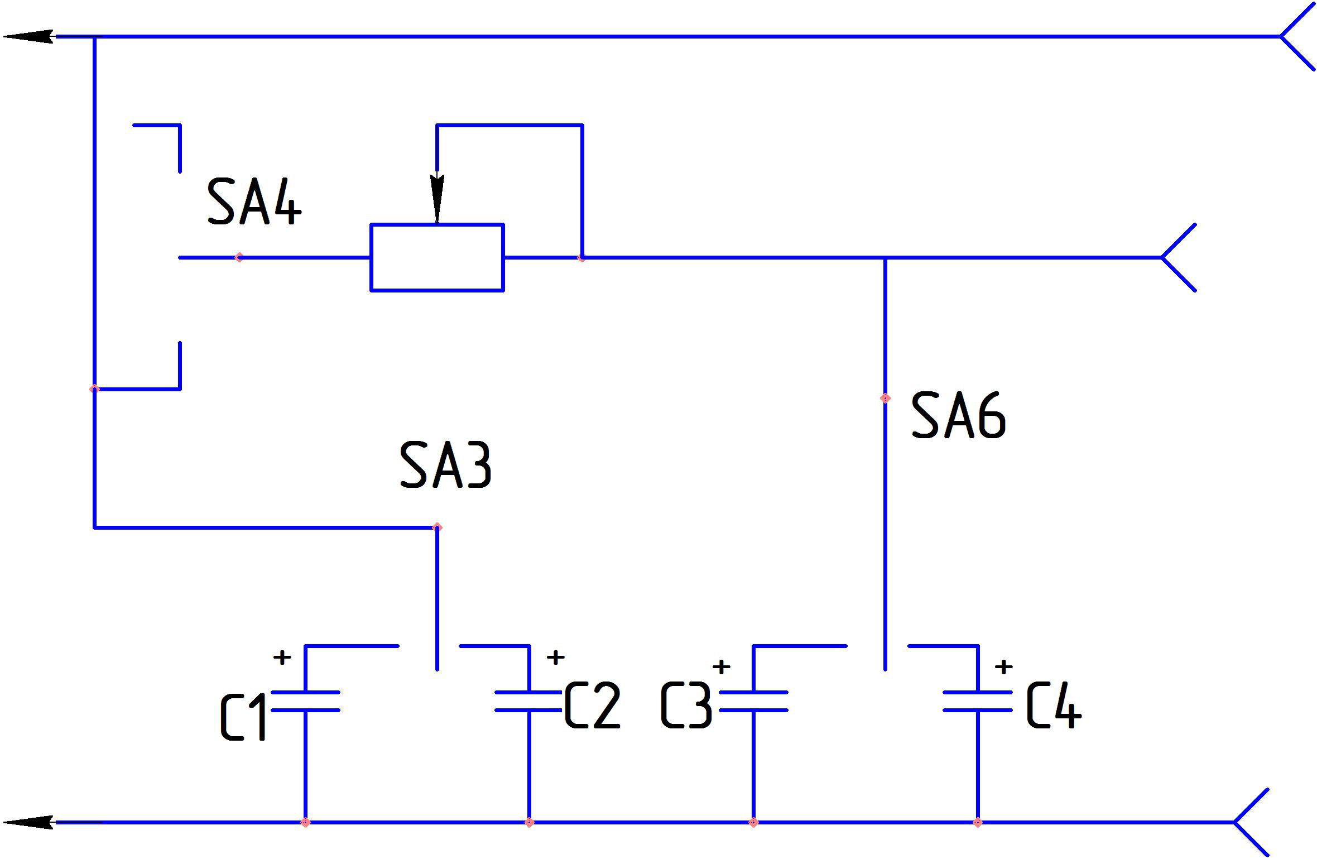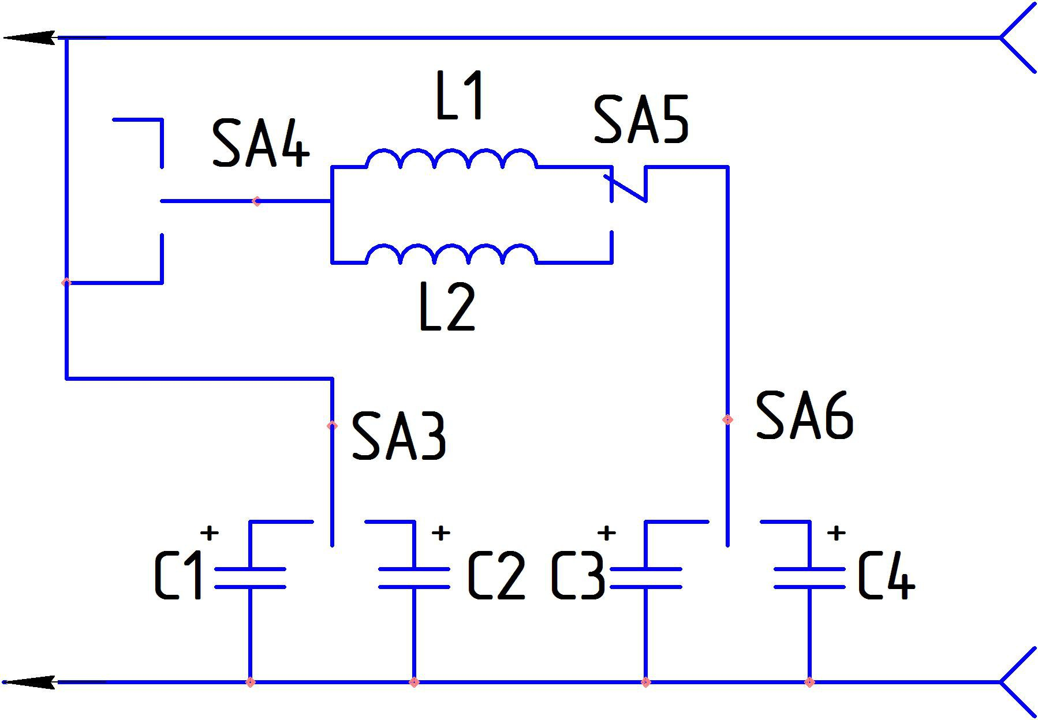
д е

Рис. 2. Исследуемые схемы: а – однополупериодный выпрямитель; б – двухполупериодный выпрямитель; в – мостовой выпрямитель; г – выпрямитель удвоения напряжения; д – RC-фильтр; е – LC-фильтр

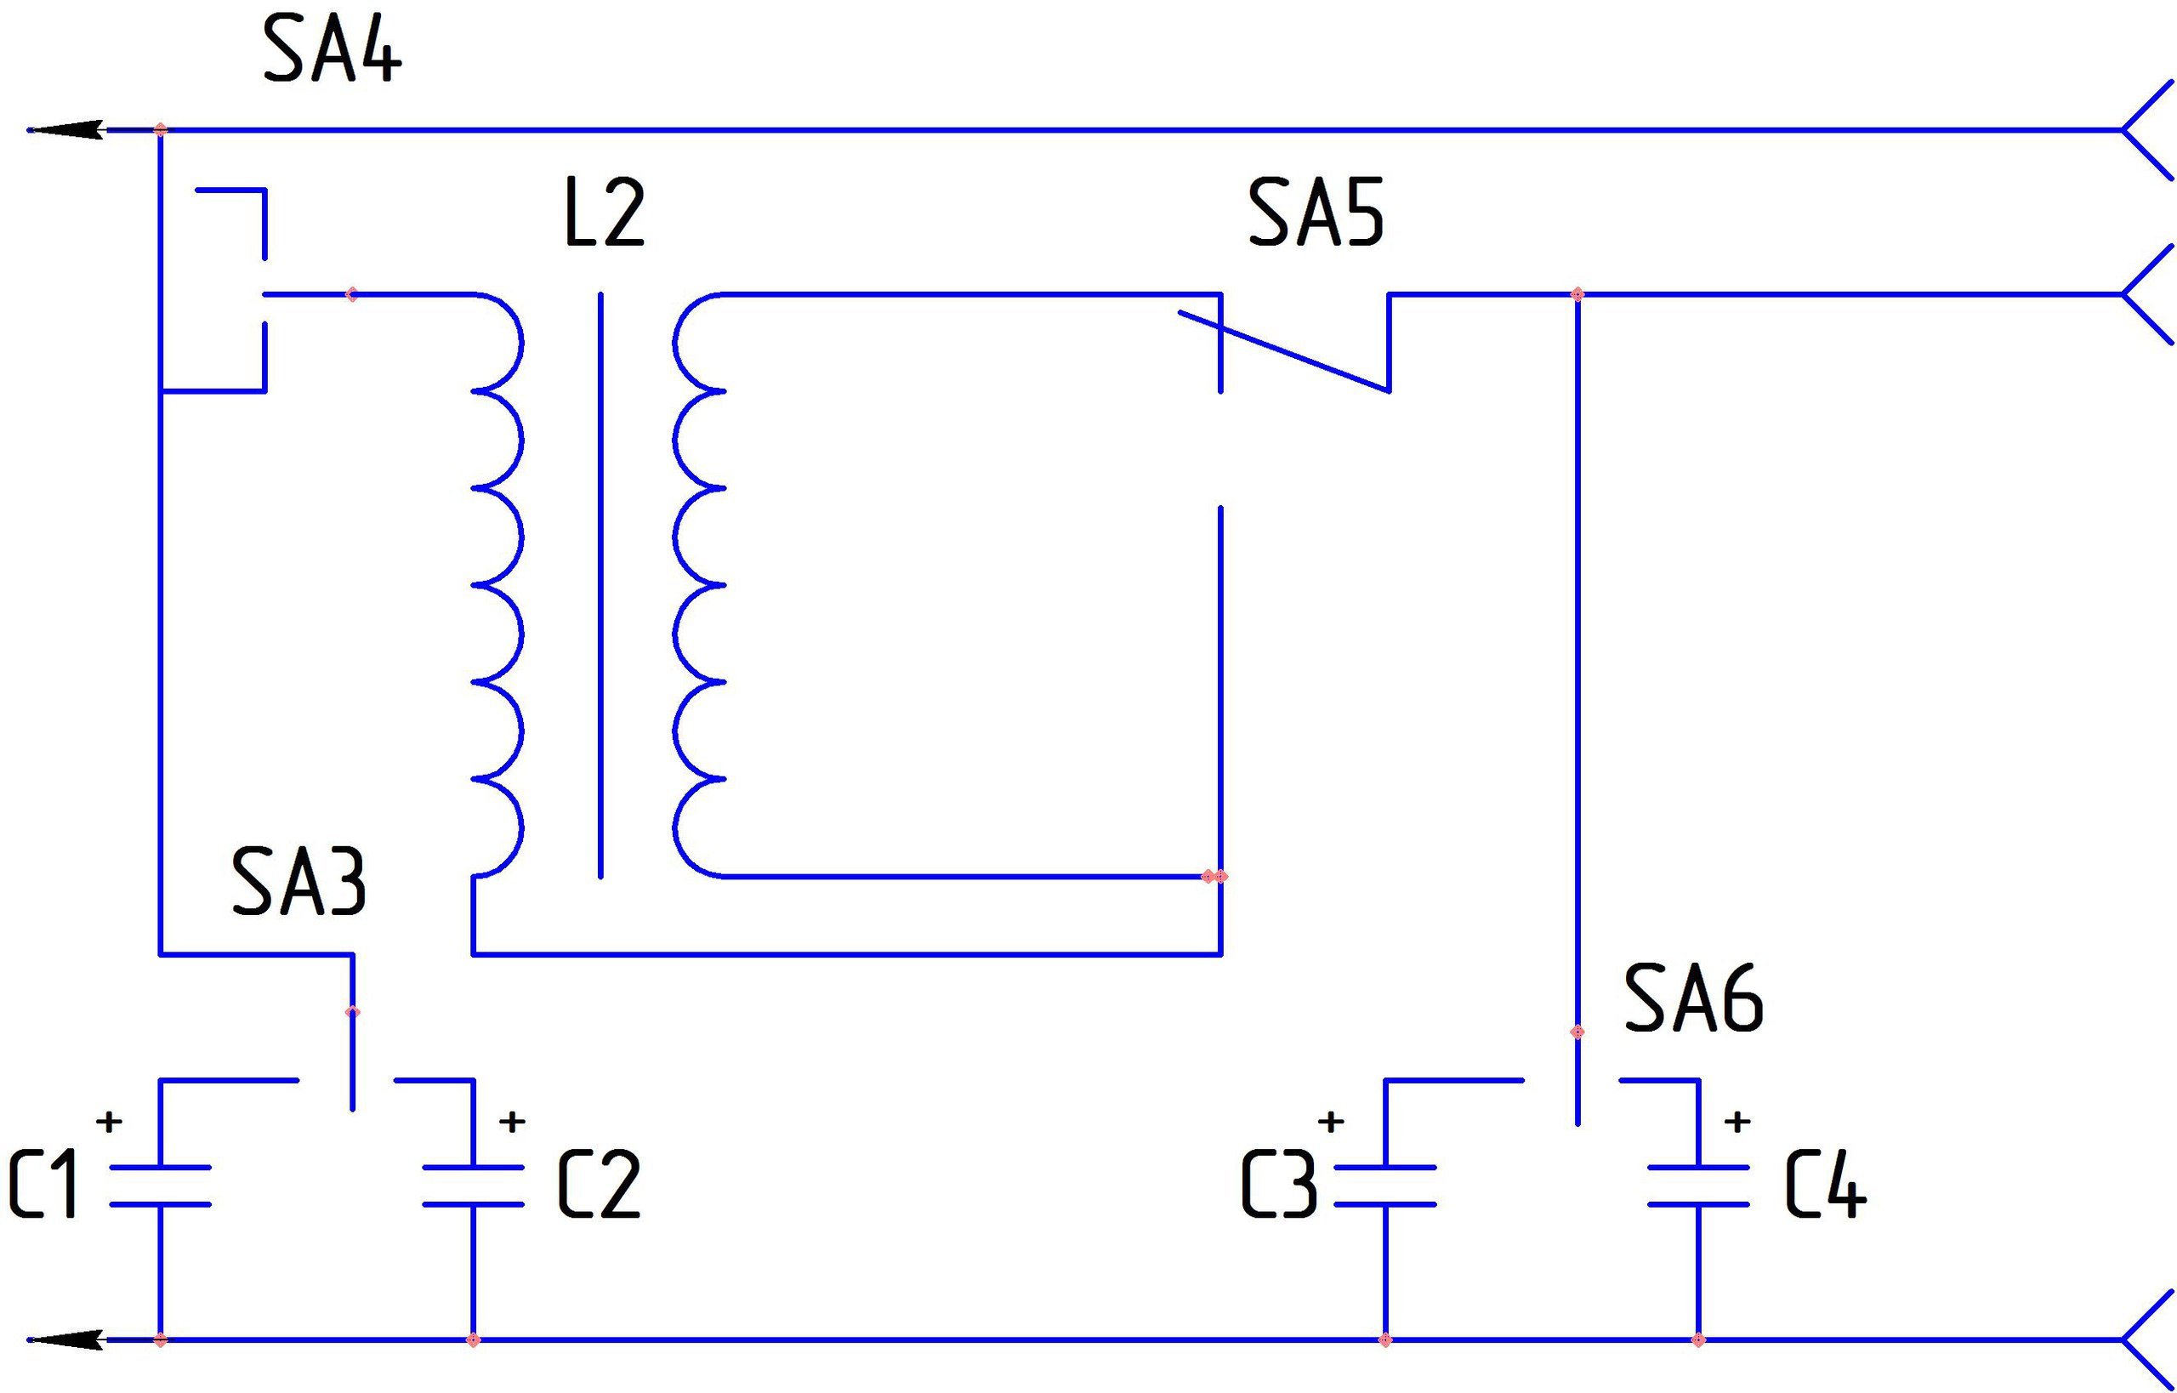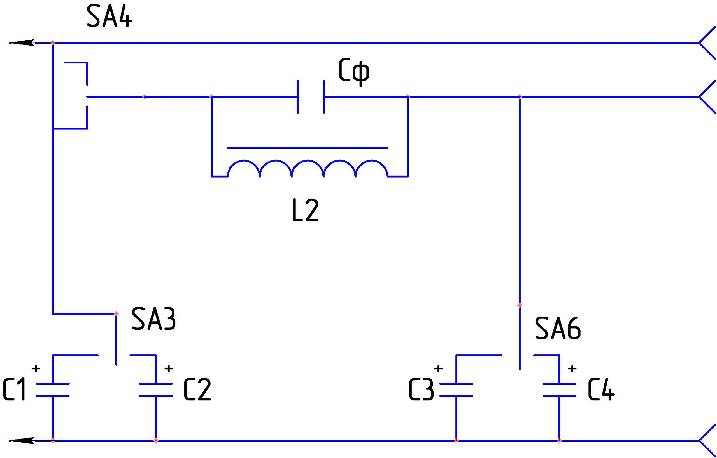
а б
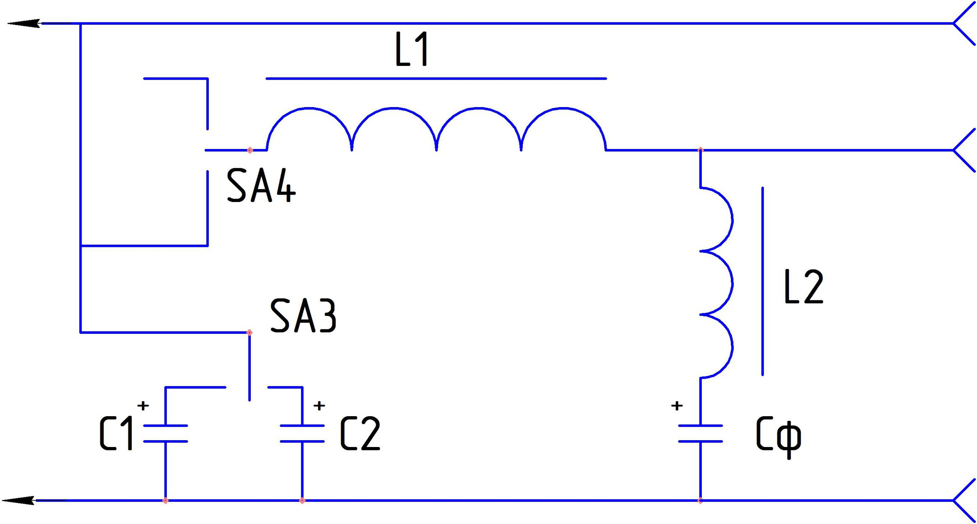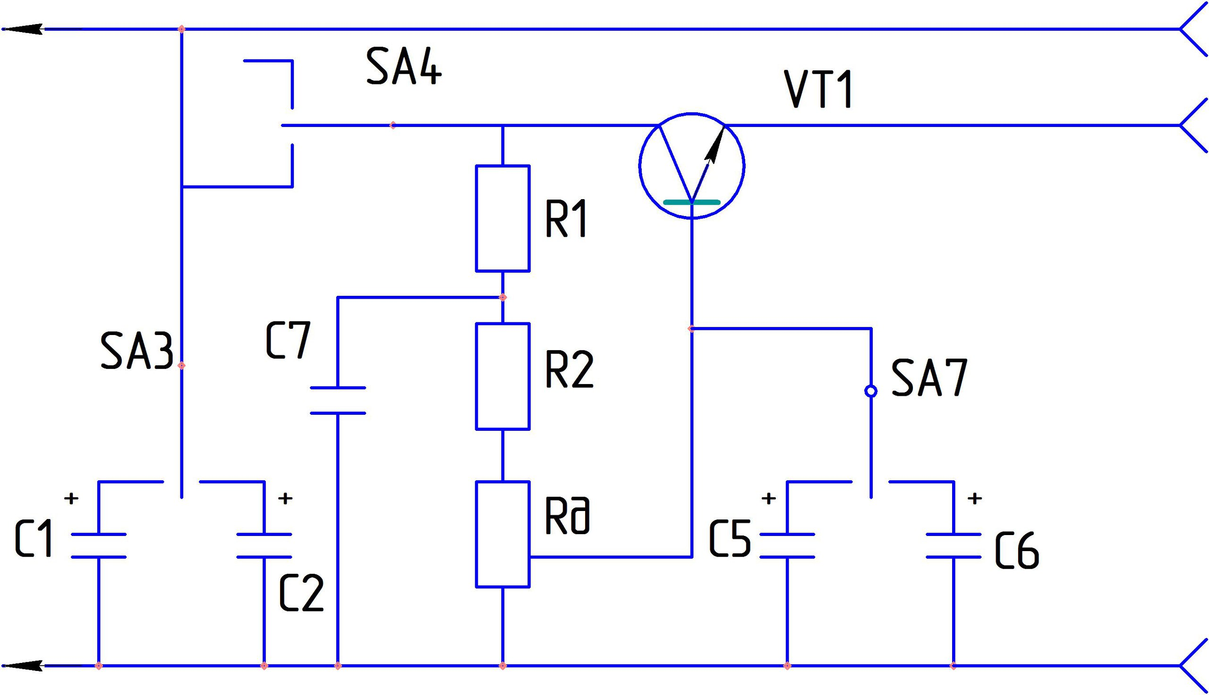
в г

Рис. 3. Исследуемые схемы: а – LC-фильтр с компенсацией; б - LC-фильтр с параллельным резонансом; в - LC-фильтр с последовательным резонансом; г – транзисторный фильтр

Предварительное задание

1. Для двухполупериодной и мостовой схем выпрямления установите соотношения между средним значением выпрямленного напряжения U_{н} и амплитудой обратного напряжения на вентилях U_{обр,max}. Определите величины действующего значения токов I₁ и I₂ первичной и вторичной обмоток трансформатора, среднее значение тока I_{a}. Рассчитайте типовую мощность трансформатора. Расчеты проведите в соответствии со следующими вариантами значений U₂ и R_{н} (табл. 1).
Таблица 1
Таблица вариантов
Вариант | 1 | 2 | 3 | 4 | 5 | 6 | 7 | 8
_{U2} , В | 14 | 16 | 18 | 20 | 22 | 24 | 26 | 28
R_{н}, Ом | 370 | 390 | 410 | 430 | 450 | 470 | 490 | 510

2. Рассчитайте коэффициент сглаживания S для LC-фильтра, RC-фильтра, LC-фильтра с параллельным колебательным контуром, LC-фильтра с последовательным колебательным контуром. При расчете используйте следующие значения величин: С₁ = С₂ = 200 мкФ, С₃ = 1000 мкФ, С₄ = 2000 мкФ, R_{н} = 100-430 Ом. Расчет произведите с использованием следующих формул:
для RC-фильтра;
$S_{\text{RC}}={mω}_{c}C_{ф}R_{ф}\frac{R}{R_{ф}+R_{н}}$, (1)
где ω_{с} - угловая частота напряжения питающей сети; m - число фаз выпрямления.
для LC-фильтра;
$S_{\text{LC}}=m^{2}ω_{c}^{2}L_{ф}C_{ф}−1$, (2)
для LС-фильтра с последовательным колебательным контуром;

$S_{p}=\frac{\text{nm}ω_{c}L_{ф}}{(R_{L}+R_{c})};$ (3)

для LС-фильтра с параллельным колебательным контуром

$S_{p}=\frac{{\text{nmC}}_{ф}L_{к}}{С_{к}(R_{L}+R_{c})}$. (4)

Задание на лабораторную работу

1. Установите соотношения между средним значением выпрямленного напряжения U_{н} и амплитудой обратного напряжения на диоде U_{обр.max} в мостовой и нулевой схемах выпрямления. Для этого в устройстве коммутации выпрямителей подключите последовательно схемы двухполупериодного выпрямителя и мостового выпрямителя и подсоедините регулируемую нагрузку тумблером В8. Напряжение _{U2} измеряется с помощью выводов 5-6 (двухполупериодная и мостовая схемы). Снимите осциллограммы Ud напряжения на выходе выпрямителя и U_{н} на нагрузке в обеих схемах. Установите соотношения между Uн и _{Uобр.m}ax и сравните с теоретическими.

2. Исследуйте сглаживающие свойства фильтров. Для этого в устройство коммутации фильтров установите последовательно: RC-фильтр; LС-фильтр; LС-фильтр с последовательным и параллельным резонансом, транзисторный фильтр, LС-фильтр с компенсацией. Снимите осциллограммы Ud и при максимальном токе нагрузки, т.е. при минимальном Rн. Запишите значения U_{н} и I_{н}. Определите по осциллограммам коэффициент пульсации напряжения на нагрузке q_{н} при различных фильтрах. Рассчитайте коэффициент сглаживания S:
$S={q_{\text{вх}}}/{q_{н}}$,
где $q_{\text{вх}}=\frac{2}{m^{2}−1}$ – коэффициент пульсации на входе фильтра; m –эквивалентное число фаз выпрямления.

3. Определите экспериментально значения элементов схем фильтров. Для RC-фильтра (рис. 2д) снимите осциллограммы Ud и для двух значений (меняя положение тумблера В6). Из осциллограмм определите величину коэффициента сглаживания и, воспользовавшись формулой (1) для S_{с}, определите значения R_{н} из известных U_{н} и I_{н}. Для LС-фильтра (рис. 2е) снимите осциллограммы Ud и при различных значениях L (меняя положение тумблера В5). Из значения коэффициента сглаживания S, воспользовавшись формулой (2), найдите индуктивности L1 и , принимая значения С₁, определенные из расчета для RC-фильтра. Для LС-фильтра с последовательным резонансом (рис. 3в) снимите осциллограммы Ud и Определите коэффициент сглаживания и, используя формулы

$R_{э}=\frac{R_{н}R_{з}}{R_{н}+R_{р}}$ $ω_{р}=\frac{1}{\sqrt{L_{р}С_{р}}}$,

определите частоту последовательных колебаний контура, используя ранее вычисленное значение L_{н}. Весь эксперимент проведите для мостовой схемы выпрямления.

4. Исследуйте влияние тока нагрузки на выходное напряжение выпрямителя с RC-фильтром (рис. 2д). Снимите осциллограммы U_{н} в мостовом выпрямителе при холостом ходе (I_{н} = 0) без фильтра и с фильтром RC, а также с фильтром RC при максимальном токе I_{нmax}. Определите из осциллограмм постоянную времени разряда конденсатора τ при I_{нmax}. Постоянную τ найдите как подкасательную к кривой U_{с} = U_{н}. Рассчитайте из выражения
τ = R_{н}С емкость конденсатора С. С помощью потенциометра _{Rф} измените величину сопротивления фильтра.

5. Исследуйте влияние фильтров на форму тока в обмотках трансформатора. С этой целью в устройство коммутаций выпрямителей установите двухполупериодную схему, в устройство коммутации фильтров – последовательно все фильтры. С выводов 2–5 снимите осциллограммы тока _{I2} при максимальном токе I_{нmax} для различных фильтров. Запишите значения I_{н}. Из осциллограмм определите величину тока I₂. На какое значение предельного анодного тока I_{n} (среднее значение) должны быть выбраны диоды двухполупериодной схемы при различных фильтрах: большее, равное или меньшее I_{н}?

6. Снимите и постройте на одном графике внешние характеристики U_{н} = f (I_{н}) для двухполупериодного выпрямителя с различными фильтрами (рис. 2д, 2е; 3а, 3в, 3г ). Запишите значение U₂ при I_{н} = I_{нmax} и I_{н} =0.
В соответствии с уравнением выходной характеристики выпрямителя

$U_{d}=E_{d}−N_{a}{ΔU}_{a}−I_{d}R_{\text{вн}}$;
$R_{\text{вн}}=\frac{x_{I}m}{2π}+R_{T}+R_{\text{др}}$;

где E_{d} = 0,9E_{d} – внутренняя ЭДС, равная среднему значению выходного напряжения идеального выпрямителя; N – число вентилей, одновременно обтекаемых током; ΔU_{a} – падение напряжения на вентиле; R_{вн} – внутреннее активное сопротивление обмоток трансформатора и сглаживающего дросселя, принимая величину ΔU_{a} ≈ 1В, определите R_{вн} (по наклону характеристик) для каждой схемы.
Снятие внешней характеристики произведите для нескольких точек, изменяя ток нагрузки с помощью потенциометра, расположенного на передней панели с надписью «Нагрузка».

7. Снимите и постройте внешнюю характеристику U_{d} = f (I_{d}) схемы удвоения напряжения, зарисуйте осциллограммы выпрямленного напряжения U_{d}, напряжения на диоде, напряжения U₂, анодного тока диода i_{a}, тока i₂ во вторичной обмотке трансформатора при работе схемы без фильтра и с транзисторным фильтром. Совмещая по оси времени осциллограммы U₂ и U_{н}, определите, каково отношение частот выпрямленного напряжения к частоте напряжения питания.

Методические указания по выполнению лабораторной работы

1. Осциллограммы одного пункта задания зарисуйте, совмещая на одной оси времени. Ось времени также зарисуйте с экрана, предварительно отключив питание схемы.
2. При получении осциллограмм используйте в осциллографе синхронизацию от сети.
3. Все осциллограммы напряжения U_{d} для данной схемы снимите при одинаковом усилении осциллографа.
4. Осциллограммы тока зарисуйте при одинаковом среднем значении тока в цепи нагрузки и одинаковом усилении осциллографа.

Указания к обработке результатов измерений
При обработке результатов должна вычисляться как абсолютная Δ, так и относительная δ погрешности. Первая из них нужна для округления результата и его правильной записи, а вторая – для сравнительной характеристики его точности.
;
$δ=±\frac{\text{100}Δ}{χ}=k\frac{χN}{χ}$%,

где χ – показание измерительного прибора; χ_{N} – нормирующее значение; k – класс точности прибора.
Нормирующее значение принимается равным: конечному значению шкалы прибора, если нулевая отметка находится на краю и вне шкалы; сумме конечных значений шкалы прибора (без учета знаков), если нулевая отметка находится внутри шкалы.
Результаты измерений, полученные в процессе рабочего задания, и их относительные погрешности δ сведите в таблицу.

Требования к оформлению отчета

Отчет по лабораторной работе оформляется индивидуально каждым студентом, выполнившим необходимые эксперименты (независимо от того, выполнялся ли эксперимент индивидуально или в составе группы студентов). Страницы отчета следует пронумеровать (титульный лист не нумеруется, далее идет страница 2 и т.д.).
Титульный лист отчета должен содержать фразы: «Отчет по лабораторной работе [название работы]», чуть ниже: «Выполнил студент группы [номер группы, фамилия, инициалы]». Внизу листа следует указать текущий год.
Отчет должен содержать следующие основные разделы:
1) цель работы;
2) оборудование (приборы, используемые в лабораторной работе);
3) результаты (таблицы экспериментальных данных, графики, снимки экранов приборов);
4) выводы (основные приобретенные знания о предмете исследования).
В разделе «Оборудование» необходимо описать, с помощью каких приборов и каким образом проводилось исследование.
Рисунки, блок-схемы установок, описание технологии и её особенностей, необходимость предварительных измерений (градуировка, настройка и т.п.) – все это должно быть представлено в указанном разделе.
Раздел «Результаты» включает в себя таблицы экспериментальных данных, графики, полученные при выполнении лабораторной работы, снимки экранов приборов. Для построения графиков можно использовать миллиметровую бумагу. На графиках обязательно должны быть указаны масштабы по осям, начало отсчета, размерности и обозначения физических величин, откладываемых по осям. Экспериментальные точки на графиках должны быть заметны, четко выделены. Рисунки, графики и таблицы нумеруются и подписываются заголовками.
Выводы не должны быть простым перечислением того, что сделано. Здесь важно отметить, какие новые знания о предмете исследования были получены при выполнении работы, к чему привело обсуждение результатов, насколько выполнена заявленная цель работы. Возможно, получены дополнительные формулы, данные, предложены оригинальные методики – это должно быть отражено в выводах. Выводы по работе каждый студент делает самостоятельно.

Контрольные вопросы

1. Рассмотрите, какие схемы выпрямителей исследуются в работе.
2. Объясните, как снимаются и какой вид имеют осциллограммы выпрямителей.
3. Объясните понятие «внешняя характеристика выпрямителя».
4. Опишите требования, предъявляемые к сглаживающим фильтрам. Объясните понятия «коэффициент сглаживания» и «коэффициент пульсации»
5. Объясните работу емкостного, индуктивного и Г-образного фильтров.
6. Рассмотрите преимущества и недостатки LС-фильтра.
7. Объясните различия между внешними характеристиками выпрямителя с различными типами фильтров.
8. Опишите, по каким соотношениям рассчитываются действующие и средние значения несинусоидальных токов и напряжений.
9. Объясните влияние коммутации и режима прерывистых токов на вид внешней характеристики выпрямителей.
10. Определите, какой формы ток потребляется выпрямителем из сети при различных фильтрах, и с чем это связано.

Лабораторная работа № 2

ОДНОФАЗНЫЕ УПРАВЛЯЕМЫЕ ПРЕОБРАЗОВАТЕЛИ

Цель работы
Целью работы является исследование работы однофазного управляемого выпрямителя и однофазного зависимого инвертора.

Описание лабораторной установки

Схема макета лабораторной установки приведена на рис. 4.
В нее входят однофазный понижающий трансформатор ТрI; два тиристора Т₁ и Т₂, собранные по однофазной двухполупериодной схеме; сглаживающий дроссель Др; регулируемая нагрузка R_{н}, расположенная рядом со стендом; ограничитель тока R_{I}; источник регулируемого напряжения E_{d}.
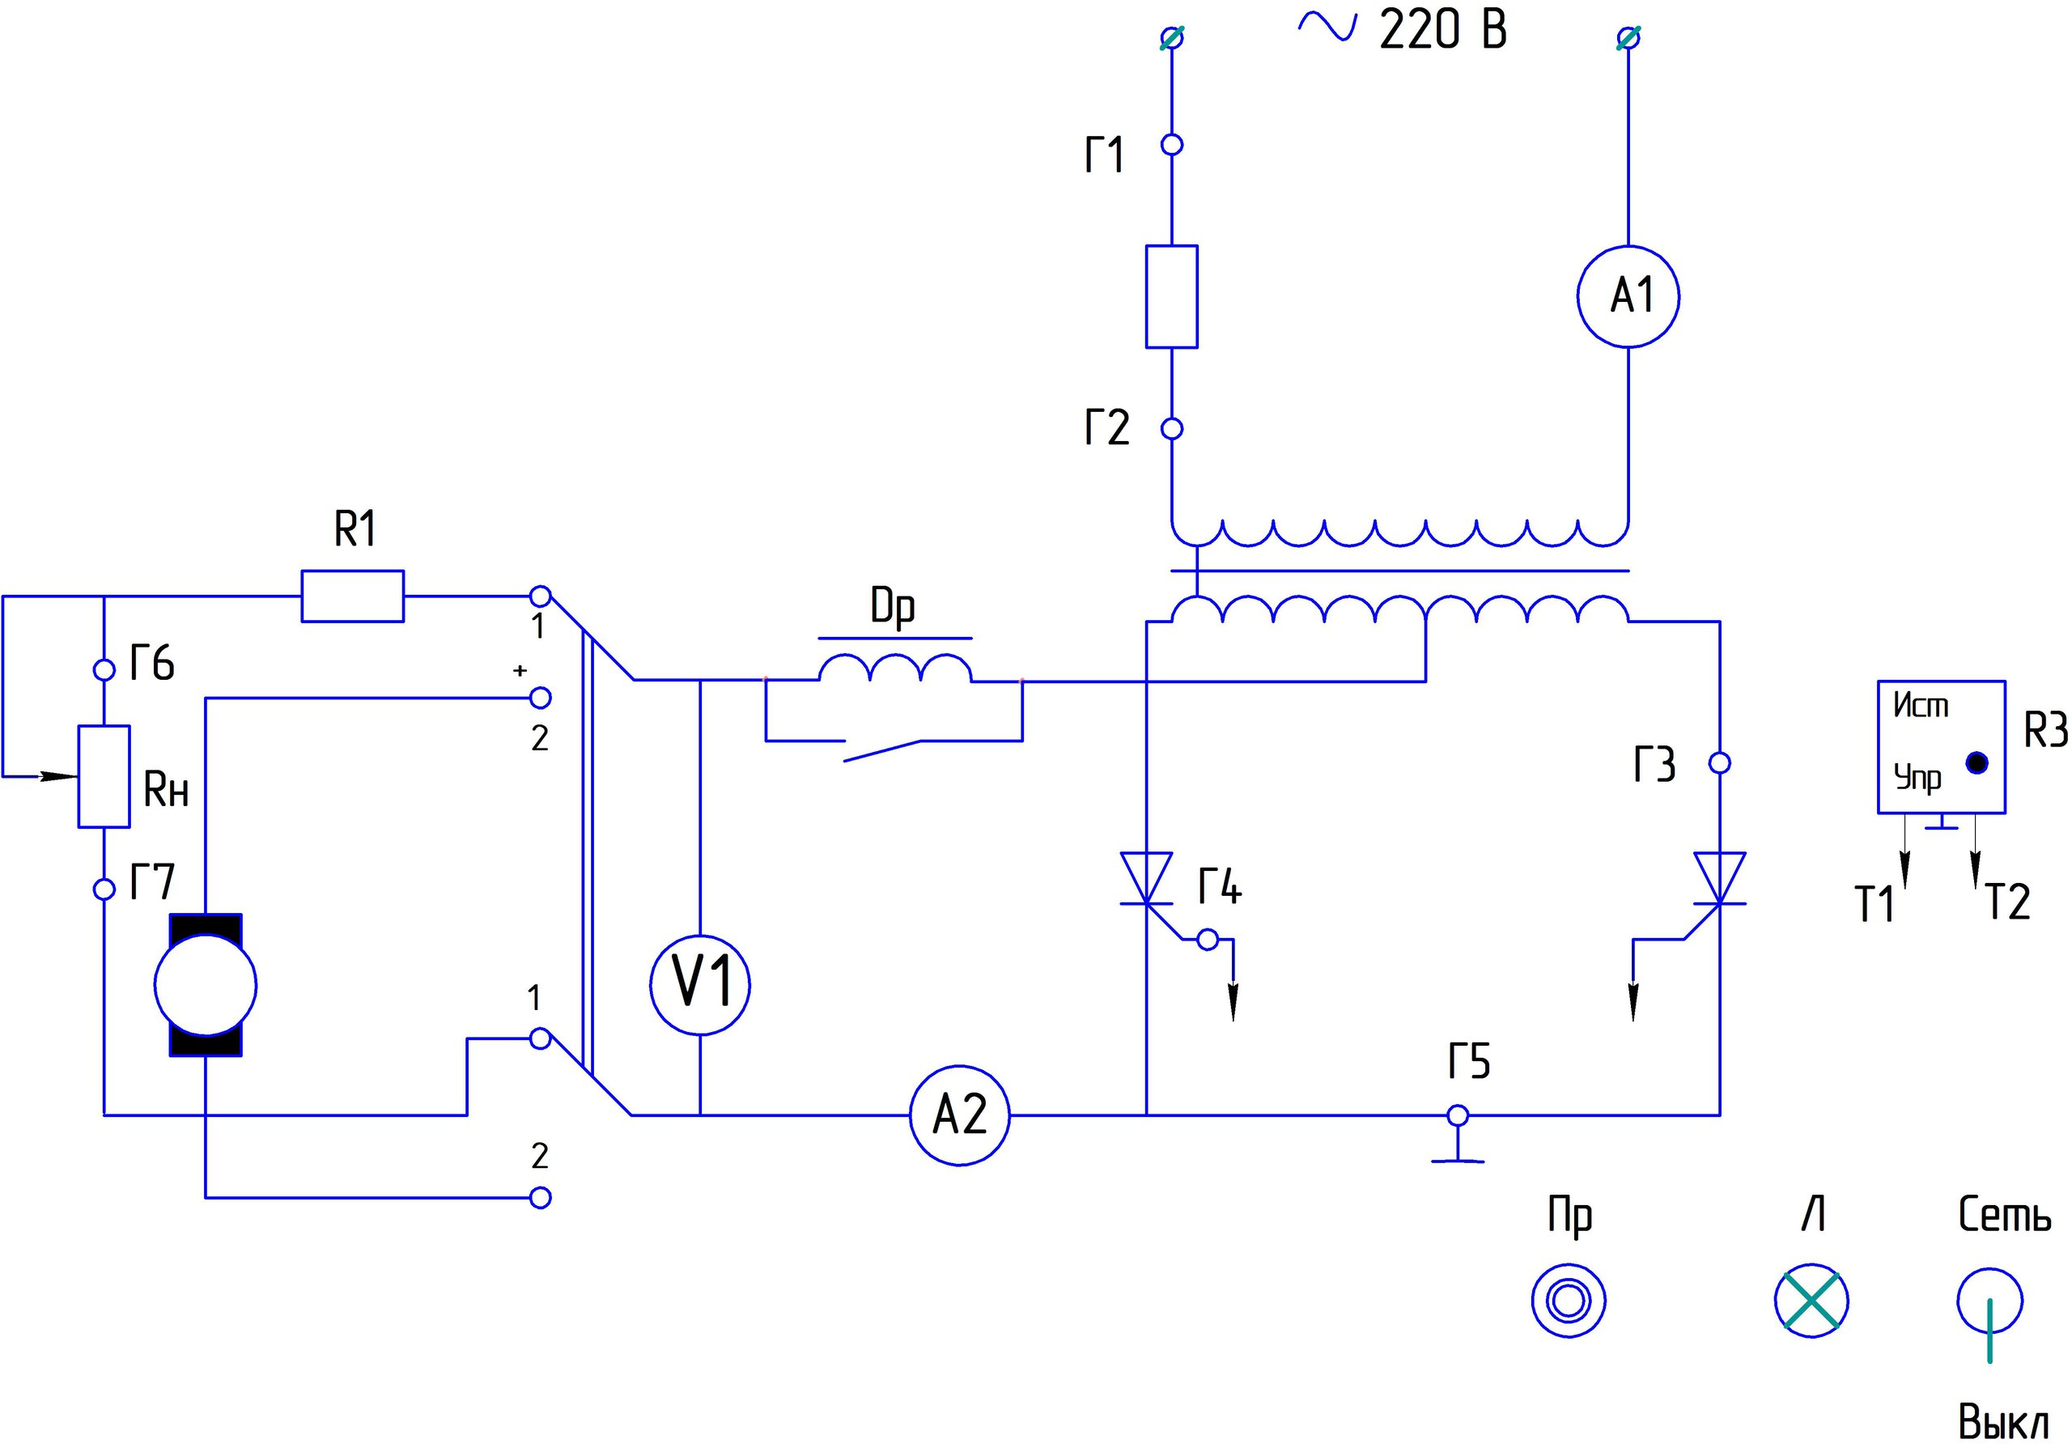
Рис. 4. Схема макета лабораторной установки

На переднюю панель установки выведены переключатели углов управления α системы управления преобразователем СУ и потенциометр R_{з} регулирования величины напряжения источника E_{d}. Переключатель в положении 1 подключает активную нагрузку R_{н} (режим выпрямления), в положении 2 подключает источник E_{d} (режим инвертирования). Ключ ВК2 либо подключает, либо отключает дроссель Др. В режиме инвертирования ВК2 всегда находится в закороченном состоянии. Вольтметр V₁ и амперметр А₂ измеряют средние значения напряжения U_{d} и тока I_{d} в цепи постоянного тока преобразователя. Угол управления α меняется в пределах от 0 до 180º для управляемого выпрямителя и от 0 до 45º для режима зависимого инвертора с помощью сопротивления Rз . Для снятия формы напряжения U_{d} предусмотрены гнезда Г6Г7, для напряжения U_{ak} тиристора–гнезда Г3Г5 и для U_{y} – гнезда Г4Г5.

Предварительное задание

1. Нарисуйте кривые выходного напряжения U_{dα} для управляемого выпрямителя и входного напряжения U_{dβ} для зависимого инвертора в режиме непрерывного тока для заданного варианта.
2. Постройте внешнюю U_{dα} и входную U_{dβ} = f (I_{d}) характеристики при максимальном постоянном токе I_{dmax} = 1 A, эквивалентном внутреннем сопротивлении R_{γ} = 5 Ом и заданных значениях в соответствии с вариантами (табл. 2).
3. Постройте регулировочные характеристики управляемого выпрямителя и инвертора, меняя углы α и β в диапазоне от 0 до 180º при заданном значении E_{d0}.
Таблица 2
Таблица вариантов
Вариант | 1 | 2 | 3 | 4 | 5 | 6 | 7
α˚ | 30 | 30 | 45 | 60 | 90 | 120 | 150
β˚ | 10 | 20 | 30 | 40 | 50 | 40 | 30

4. Для заданного угла α и α=0 рассчитайте по формуле $q_{α}=q_{0}\sqrt{1+{\left(\text{mtg}α\right)}^{2}}$коэффициенты пульсации.

Задание на лабораторную работу

Исследование управляемого выпрямителя

1. Исследуйте влияние угла регулирования α на форму и величину напряжения и токов выпрямителя. Для заданного угла α и α=0º снимите осциллограммы U_{d} при максимальной нагрузке для случая активной и активно-индуктивной нагрузки. Нанесите на осциллограммы (ориентировочно) уровни среднего значения напряжения U_{d}. Угол α устанавливается потенциометром R_{з}. Переключатель П₁ установите в положение 1.
2. Снимите осциллограмму напряжения U_{ak} вентиля при α=0 и . При кривой U_{ak} найдите отношение максимальных значений прямого и обратного напряжений и рассчитайте это соотношение теоретически.
3. Снимите и постройте регулировочную характеристику при чисто активной нагрузке, меняя угол α от 0 до 180º при R_{dmin} . Нанесите на тот же график теоретическую зависимость $U_{dα}=U_{d0}\text{cos}α$, совместив начала кривых при α=0º. Определите из характеристик угол α_{кр}, при котором наступает режим прерывистого тока.
4. Снимите регулировочную характеристику при активно-индуктивной нагрузке. Постройте ее на графике 3 и сравните с теоретической.
5. Снимите и постройте внешнюю характеристику U_{dα} = f(I_{d}) при α=0, 30 и 60 при активной и активно-индуктивной нагрузках.
Из уравнения внешней характеристики

определите при α=0º величину внутренней ЭДС преобразователя E_{d0}, равную при холостом ходе U_{d0}.
6. Измерьте по осциллограммам длительность проводящего состояния
вентилей.
7. Зарисуйте ее, совместив на одной оси времени при α=90º и минимальной нагрузке, осциллограммы U_{d} и U_{y} при активной и активно- индуктивной нагрузке.
Исследование зависимого инвертора

1. Исследуйте особенности работы преобразователя в инверторном режиме. Снять осциллограммы входного напряжения U_{dβ}, ЭДС источника Е и входного тока i_{d} или β=30º и I_{dmax} . Угол β устанавливается потенциометром регулирования α R_{з}. Переключатель П₁ – в положении 2. Ключ ВК2 – во включенном состоянии.
2. Снимите осциллограммы U_{ак} на тиристоре при β = 45º. Измерьте угол запирания θ (в электрических градусах) и время запирания t₃, определяемое по формуле
$t_{n\text{.}в}=θ/\text{360}°f_{c}$.

3. Снимите и постройте регулировочную характеристику инвертора U_{dβ} = f(β) при 4-5 значениях угла β. Постройте обобщенную регулировочную характеристику преобразователя, объединив в одной системе координат графики 4 и данного пункта.
4. Снимите и постройте входные характеристики U_{dβ} = f(I_{d}) при β = 15 и 30.

Методические указания по выполнению лабораторной работы

1. Углы α и β устанавливаются по экрану осциллографа.
2. Осциллограммы для различных углов α и β зарисуйте различными цветами на кальке, совместив на одной оси времени. Положение оси времени зарисуйте с экрана, отключив до этого питание схемы.
3. При снятии внешних характеристик величину I_{d} изменяйте, варьируя величину сопротивления реостата, установленного рядом со стендом.
4. При снятии входных характеристик величина I_{d} меняется путем изменения Е_{d}.

Указания к обработке результатов измерений и требования к
оформлению отчета см. в лаб. раб. № 1.

Контрольные вопросы

- Рассмотрите условия включения тиристоров.
- Опишите условия выключения однооперационных и двухоперационных тиристоров.
- Объясните понятия «выпрямитель», «инвертор».
- Охарактеризуйте работу двухполупериодного управляемого выпрямителя на тиристорах
- Объясните понятие «угол управления в управляемом выпрямителе».
- Определите, что определяет характеристика управления однофазного управляемого выпрямителя.
- Объясните понятия: выпрямительный и инверторный режим преобразовательных устройств.
- Рассмотрите переход схемы однофазного выпрямителя с управляемым тиристором от выпрямительного к инверторному режиму.
- Опишите работу инвертора, ведомого сетью.
- Объясните понятие «срыв инвертирования».
- Объясните понятие «обобщенная регулировочная характеристика».
- Объясните, почему в инверторе характеристики называются входными.

Литература
1. Информационно-измерительная техника и электроника: учебник для вузов / под ред. Ранеева Г. Г. – 3-е изд., стер. – М.: Академия, 2009. – 512 с.
2. Ощепков А. Ю. Системы автоматического управления: теория, применение, моделирование в MATLAB : учеб. пособие А. Ю. Ощепков. –Москва: Лань, 2013. –208 с. (есть электронный ресурс Издательского дома «Лань»).
3. Зиновьев Г.С. Основы силовой электроники : учеб. пособие / Зиновьев Г. С. – 3-е изд., испр. и доп. – Новосибирск: НГТУ, 2004. – 672 с.
4. Попков О.З. Основы преобразовательной техники : учеб. пособие / О.З. Попков. – 2-е изд., стер., – М.: Издательский дом МЭИ, 2007. – 200 с.
5. Ю.К. Розанов, М.В. Рябчицкий, А.А. Кваснюк. Основы электроники : учеб. пособие – М. :Издательский дом МЭИ, 2007. – 632 с.
6. Миловзоров О.В. Электроника: учебник / О.В. Миловзоров, И.Г.
Панков. – 3-е изд., стер. – М.: Высшая школа, 2006. – 288 с.
7. Чижма С.Н. Электроника и микросхемотехника: учебник / С. Н. Чижма, УМЦ ЖДТ, 2012.– 359 с.
8. Игнатов А.Н. Классическая электроника и наноэлектроника : учеб.
пособие / А. Н. Игнатов: Флинта, 2012. – 728 с.

Содержание
Введение. . . . . . . . . . . . . . . . . . . . . . . . . . . . . . . . . . . . . . . . . . . . . . . . . . . . . . . . . 3
Лабораторная работа № 1. Маломощные выпрямители и фильтры. . . . . . . . . .4
Лабораторная работа № 2. Однофазные управляемые преобразователи. . . . .13
Литература. . . . . . . . . . . . . . . . . . . . . . . . . . . . . . . . . . . . . . . . . . . . . . . . . . . . . . .17

Учебное издание

ОСНОВЫ ПРЕОБРАЗОВАТЕЛЬНОЙ ТЕХНИКИ
Лабораторный практикум

Составители: Еникеева Гульсум Рауфовна,
Кротов Владимир Иванович,
Синицин Алексей Михайлович,
Кафедра промышленной электроники и светотехники КГЭУ

Редактор издательского отдела Мустакимова Н. А.
Компьютерная верстка

Изд. лиц. ИД № 03480 от 08.12.00. Подписано в печать
Формат 60х84/16. Бумага ВХИ. Гарнитура «Times». Вид печати.
Физ. печ. л.. Усл. печ. л.. Уч.-изд. л..
Тираж экз. Заказ №

Редакционно-издательский отдел КГЭУ
420066, г. Казань, Красносельская, 51

